附件1：

镇（街）、开发区申报咨询和政策咨询电话

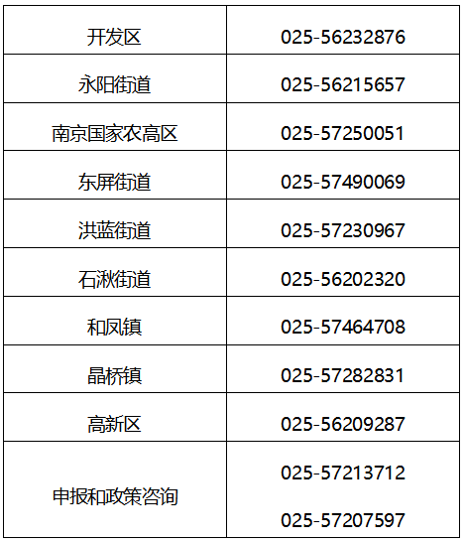

附件2：

需提供的材料清单

一、创业类

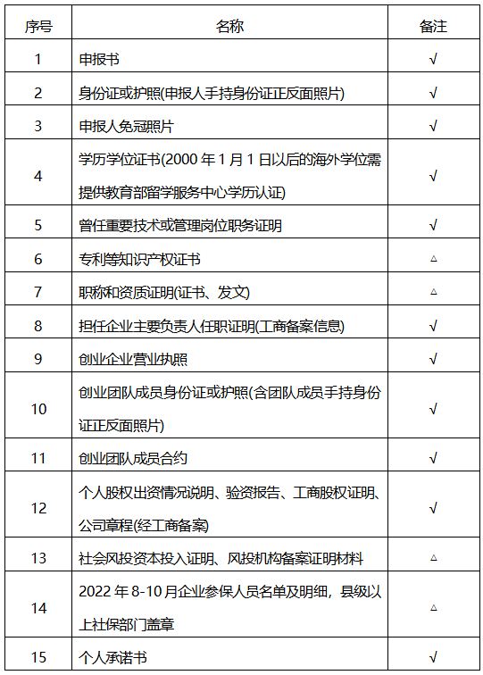

说明:“√”表示必须提供相关证明材料;“△”表示根据实际情况提供相关证明材料。申报人非直接出资的，需提供上一级持股公司工商股权证明、验资报告、公司章程。

二、创新类

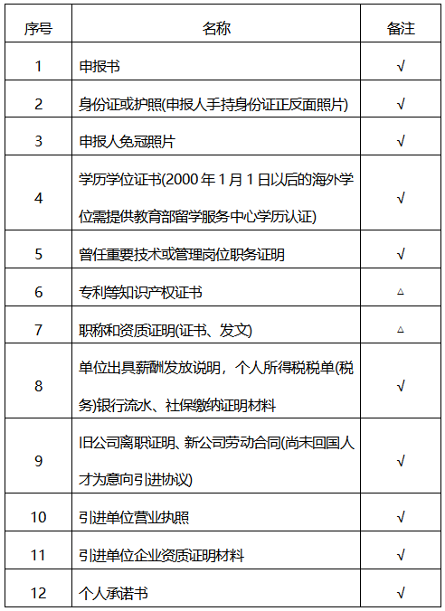

说明:“√”表示必须提供相关证明材料;“△”表示根据实际情况提供相关证明材料。